**7.2统计表、统计图的选用（1）**

**板块一、用统计表来整理数据**

【**问题1**】上节课我们学习了如何收集数据，收集数据的主要方式有哪些？

【**问题2**】 阅读：中华人民共和国从1953年到2010年共进行了6次人口普查．仔细阅读课本11页关于第2次到第6次人口普查的结果材料，思考下列问题：

1. 根据上面结果，你对我国这五年每10万人受教育程度的情况有了比较清楚的了解了吗？
2. 你认为这种数据表达方式好不好？你能设计出一个更好的表达方式吗？
3. 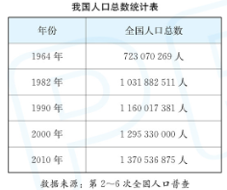小明根据上面的结果制成了下面的图表，“1964~2010年我国人口总数统计表”所反应的调查项目是什么？从中你能获得哪些信息？

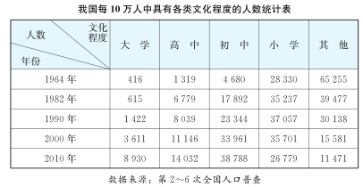（4）小明根据上面的结果制成了下面的图表，你能从中迅速判断出我国哪一年每10万人中具有大学文化程度的人最多吗？

（5）“1964~2010年我国每10万人中具有各类文化程度的人数统计表”中，把文化程度分成几类？1964年、1982年、1990年、2000年、2010年我国每10万人中具有各类文化程度的人数分别是多少人？比较这些人数，你还能获得哪些信息？

（6）此种表示方式的优点是什么？

**板块二、用统计图来描述数据**

【问题1】小明根据上面的信息制作了“1982年我国每10万人中具有各类文化程度的人数分布扇形统计图”

（1）图中各个扇形分别代表什么？

（2）1982年我国每10万人中，各种受教育程度人数在总人数中所占百分比是多少？

（3）图中各个百分比是如何得到的？所占百分比之和是多少？

（4）从图中能知道初中受教育的具体人数吗？

（5）这个统计图着重表示的是数据的什么特点？

（6）这几个扇形面积的不同大小与这个圆的什么量有关？

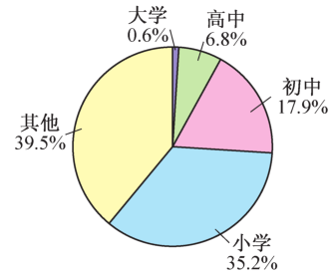

追问：（1）在上图中各百分比与相应的扇形的圆心角有什么关系？

（2）你能算出各个扇形圆心角的度数吗？

【问题2】（P14尝试）小明一天用于学习、睡眠、参加班级或文体活动、用餐及其他的时间如下．

（1）书上填写表格；（2）书上制作扇形统计图．

**板块三、课堂小结**

【问题1】调查所得的数据通常哪些方式来整理？

【问题2】扇形统计图反应了数据的什么特征？

【问题3】如何制作扇形统计图？